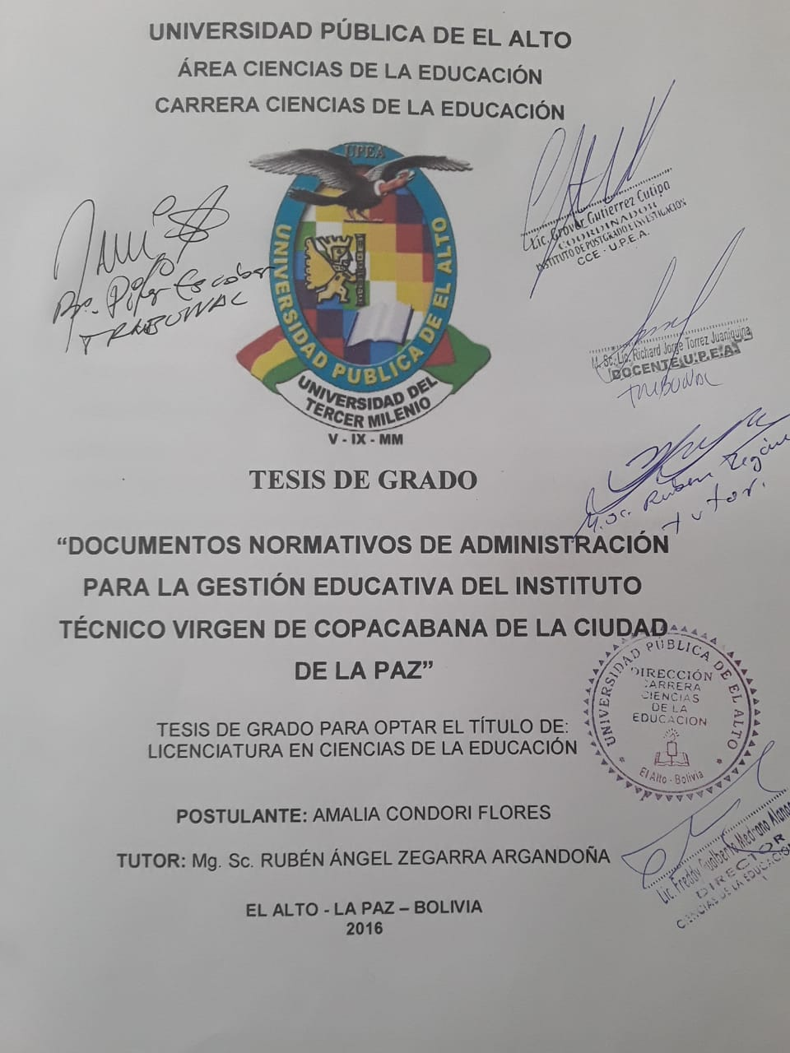

INTRODUCCIÓN

Con la aprobación de leyes se han incorporado nuevos procedimiento de gestión y gerencia, también ha cambiado algunos procesos administrativos en la educación superior de los institutos técnicos y tecnológicos privados, se han incorporado: Políticas Institucionales, Función Administrativa, Función Académica, Función Docente, Función Gestión de la Calidad, todas éstas dentro de la administración educativa juegan un papel muy importante, para que los institutos técnicos y tecnológicos de carácter privado tengan una eficiente gestión educativa.

La presente investigación se permite aseverar la importancia de los documentos de administración, entendidos estos como los documentos y expedientes esenciales que deben ser elaborados y tramitados con esmero en un archivo para respetar su integridad desde que forma parte del patrimonio pedagógico del plantel. (Gutiérrez. 2005) y la asignación o delegación de responsabilidades, donde el gerente educativo pueda llevar adelante una eficiente Gestión Educativa.

En el primer capítulo presentamos la problemática de investigación, compuesta por el planteamiento del problema, formulación de la pregunta de investigación, objetivos de investigación e hipótesis.

En el segundo capítulo presentamos el sustento teórico, compuesto de marco teórico conceptual, marco referencial, marco legal y marco institucional.

En el tercer capítulo presentamos el diseño metodológico con los tipos, diseño y métodos de investigación, además de las técnicas e instrumentos de investigación.

En el capítulo cuarto presentamos los resultados de la Investigación con sus correspondientes análisis e interpretación.

Capitulo quinto, exponemos la propuesta de investigación basada en el análisis de los resultados adquiridos, y estructurados en el manual de funciones y reglamento institucional del Instituto Técnico Virgen de Copacabana.

Para finalizar las conclusiones y recomendaciones.

También se presenta la bibliografía empleada en el proceso de investigación. Finalmente, los anexos.